Fecha: 02 de enero de 2014

Boletín de prensa Nº 919

CON OFRENDA A LA PATRONA DE PASTO, SE DA INICIO AL CARNAVAL DE NEGROS Y BLANCOS

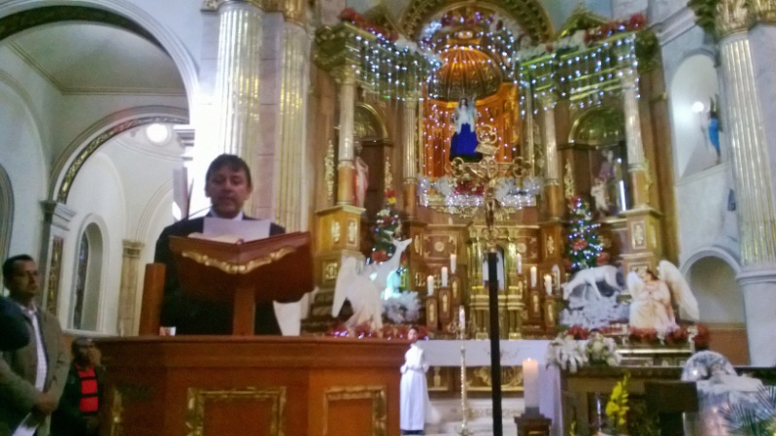

Con la presencia del alcalde Harold Guerrero López, el gabinete municipal, equipo de Corpocarnaval y ciudadanía en general y representantes de los corregimientos, se dio apertura al Carnaval de Negros y Blancos 2014. En una eucaristía que se celebró en el Templo de Nuestra Señora de Las Mercedes, los 17 corregimientos del municipio entregaron sus ofrendas a la patrona de Pasto representada en los productos que se producen en cada una de las zonas y solicitando para este nuevo año abundancia en sus cosechas y bienestar para estos sectores, además de requerir la bendición para la fiesta declarada por la Unesco como Patrimonio Cultural Inmaterial de la Humanidad.

Durante la jornada, el primer mandatario, Harold Guerrero López, entregó su mensaje de año nuevo a todos los feligreses y agradeció a la Virgen de Las Mercedes por todos los proyectos, obras y adelantos que se efectuaron en lo corrido del 2013 y pidió la bendición a la Patrona de Pasto para que el Carnaval 2014 sea alegría, respeto y cultura, como también que el cambio cultural y la transformación productiva continúen en el 2014. Por otra parte, entregó un mensaje de gratitud a todos los corregimientos que se hicieron presentes en esta jornada para encomendar a sus poblaciones.

Al mismo tiempo los colectivos coreográficos representados por Indoamericanto a través de su música y su baile imploraron a la Michita por el buen desarrollo de la muestra cultural más importante del sur de Colombia.

BALANCE GENERAL PERSONAS LESIONADAS POR PÓLVORA

La Secretaría de Salud presenta el último reporte de lesionados con pólvora. Esta información recoge los datos desde el 1 de diciembre de 2013, hasta el 2 de enero de 2014, con un total de 15 lesionados, así: 4 menores de edad entre los 10 y 17 años con laceraciones en cara y quemaduras en cabeza, dedos y manos, 3 mujeres entre los 22 y 45 años con quemaduras en cara, dedos y manos, 8 hombres entre los 18 y 44 años quienes presentan quemaduras en dedos y manos y laceraciones en ojos.

La secretaria de Salud, Carola Muñoz Rodríguez informó que mientras que en 2013, para esta misma fecha, se reportaron 33 casos, hoy se tiene 15 casos, con una reducción del 55% en términos estadísticos. La funcionaria reiteró que continuarán trabajando para que en 2014 haya cero lesionadas en las mismas fechas.
Cabe anotar que mientras en el país cada día aumentan los casos, el municipio de Pasto demuestra que solo un trabajo organizado, articulado, responsable y comprometido puede lograr una reducción importante.

Contacto: Secretaria de Salud, Carola Muñoz Rodríguez. Celular: 3183591581

MEDIDA PICO Y PLACA VIGENTE PARA DÍAS DE CARNAVAL

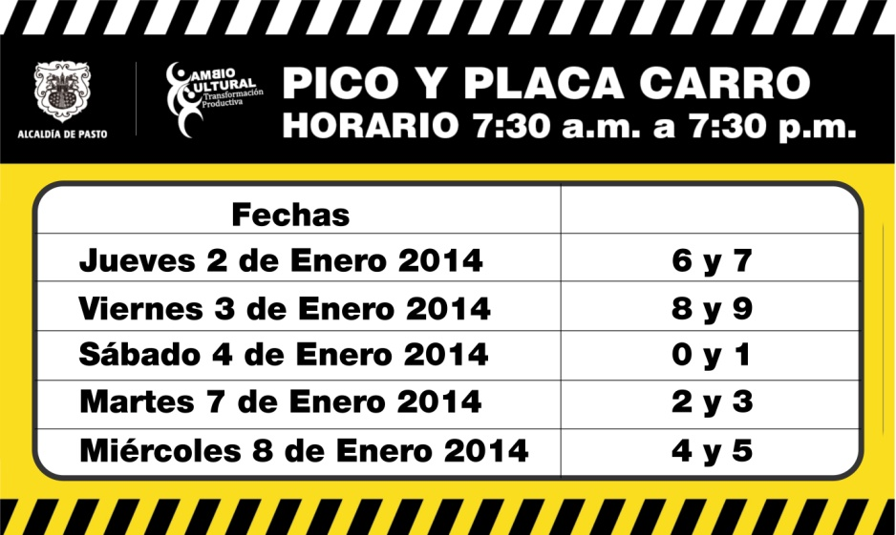

El secretario de Tránsito Guillermo Villota Gómez, manifestó que el calendario de restricción para vehículos tipo carro para el 2014 continúa normalmente. Es así como para este jueves 02 de enero corresponde a los vehículos con placas cuyos dígitos terminan en 6 y 7, para el viernes 03 de enero 8 y 9.

Por otra parte informo que la extensión de restricción vehicular para los días sábados continua hasta el próximo 18 de enero del año en curso, correspondiendo para el día sábado 04 de enero a las placas con dígitos 0 y 1.

Con respecto a la restricción de motocicletas el funcionario explicó que por decreto la misma rige hasta el 08 de enero de 2014. De otra parte agradeció la voluntad de todos los motociclistas que apoyaran la medida en pro de garantizar y mejorar la movilidad en las temporadas de fiestas decembrinas, fin de año y carnavales.

Contacto: Secretario de Tránsito y Transporte, Guillermo Villota Gómez. Celular: 3175010861

MÁS DE 2.500 PERSONAS PARTICIPARON EN DESFILE DE COLONIAS

Con la participación de los municipios de Belén, Buesaco, Cumbitara, San Bernardo, Samaniego, Ricaurte, El Rosario y la Fundación Cultural Cofinal, se llevó a cabo el jueves 2 de enero, el Desfile de Colonias que reunió a más de 2.500 personas de estas regiones del departamento de Nariño. Niños, jóvenes, adultos y turistas, disfrutaron del evento que estuvo cargado de color, música, bailes, platos típicos y de la alegría de quienes gritaban “Que viva Pasto carajo y su Carnaval de Negros y Blancos”.

El director cultural de Corpocarnaval, Andrés Jaramillo Gallardo, agradeció la partición de los municipios en la jornada e invitó a los colonos de otras regiones que viven en la capital de Nariño, para que el próximo año se vinculen a esta iniciativa que permite mostrar la cultura, idiosincrasia y demás costumbres de cada localidad.

Contacto: Gerente Corpocarnaval, Guisella Checa Coral. Celular: 3175031062

LOS NIÑOS Y LA CULTURA ANDINA, PROTAGONISTAS DEL 3 DE ENERO

Los niños y niñas del Municipio de Pasto se vinculan al Carnaval de Negros y Blancos con la presentación de obras que muestran su creatividad y talento en el día del Carnavalito a cumplirse este viernes 3 de enero, fecha en la que habitantes de la capital de Nariño y turistas, tendrán la oportunidad de deleitarse con propuestas elaboradas por los futuros artesanos de esta importante fiesta del sur del país. El recorrido del desfile que inicia a las 9:00 de la mañana se llevará a cabo por la senda del carnaval.

En la programación de este día también se hace un homenaje a la tierra y la cultura andina, es así que, los colores, la música y la danza se tomarán la ciudad con el desfile de colectivos coreográficos ‘Canto a la tierra’, el cual inicia a las 3:00 de la tarde con el recorrido por la senda del carnaval en sentido norte-sur, es decir inicia en la avenida Los Estudiantes y finaliza en el Estadio Libertad.

Para el cierre de esta jornada en la plaza de Nariño de 5:00 de la tarde a 11:00 de la noche, se brindará un concierto de música andina latinoamericana que contará con un artista invitado especial.

Contacto: Gerente Corpocarnaval, Guisella Checa Coral. Celular: 3175031062

SECRETARIO DE TRÁNSITO ENTREGA BALANCE DE OPERATIVOS EN ESTA TEMPORADA

Aunque las medidas establecidas por la Ley 1696 de 19 de diciembre de 2013 son drásticas en cuanto a la imposición de multas y sanciones a las personas que sean sorprendidas conduciendo vehículos en estado de embriaguez, el Secretario de Transito de Pasto Guillermo Villota Gómez dio a conocer que se siguen presentando casos donde hombres y mujeres conducen sus vehículos en avanzados estado de embriaguez con porcentajes de 1, 2 y 3 grados de consumo de alcohol poniendo en riesgo la integridad física de los peatones y de los ocupantes del vehículo.

Existe una disminución que está por encima del 50% en el tema de la violación a la Ley 1696 de 19 de diciembre de 2013 lo que da cuenta que poco a poco los actores de la movilidad toman consciencia del valor que tiene la vida cuando se respeta la normatividad de tránsito. En ese orden, desde el 27 de diciembre a la fecha, 16 personas fueron sancionadas con la Ley.

Por su parte Villota Gómez, precisó que los operativos continuarán durante el 2014 con más intensidad con el propósito de generar un cambio de cultura ciudadana, como un efecto que permite proteger la vida de los actores de la movilidad.

Contacto: Secretario de Tránsito y Transporte, Guillermo Villota Gómez. Celular: 3175010861

CREAN APLICACIÓN PARA CELULARES SOBRE RUTA DE LOS TALLERES DE ARTISTAS

La subsecretaria de Turismo de la Administración Local, Adriana Solarte López, señaló que gracias a la empresa de jóvenes nariñeses Turismobile, apoyada por la Alcaldía de Pasto, los ciudadanos y turistas pueden acceder mediante sus dispositivos móviles, a una aplicación la cual les permitirá conocer por medio de posicionamiento global, la ruta de los talleres de los artistas, cómo llegar a los sitios donde se construyen las carrozas, orientarse por la ciudad y descubrir todo lo que Pasto tiene para ofrecerles en cuanto a hospedajes, alimentación, compras, entre otros atractivos que tiene el municipio. La aplicación Turismobile, se encuentra disponible en la playstore de Google de manera gratuita para celulares con sistema operativo androide.

Contacto: Subsecretaria de Turismo, Adriana Solarte López. Celular: 3006749825

CERTIFICAN JÓVENES VINCULADOS A TALLERES DE EMPRENDIMIENTO Y SERVICIOS AMIGABLES

Los Servicios de Salud Amigable para Adolescentes y Jóvenes son un modelo de atención en salud dirigido a hombres y mujeres que se encuentren entre 10 y 29 años, los cuales garantizan atención integral de acuerdo a las necesidades de la población objeto; son amigables porque evitan barreras de acceso a todos los servicios de salud que ofrecen la IPS, en especial a los relacionados con salud sexual y reproductiva.

La Alcaldía de Pasto a través de la Secretaría Municipal de Salud y Pasto Salud ESE, contemplaron dentro del Plan de Salud Pública de Intervenciones Colectivas 2013, el cumplimiento de una estrategia que amplíe la demanda del servicio a través del desarrollo de talleres de emprendimiento y habilidades artísticas dirigidos a los y las adolescentes y jóvenes, tendientes a vincular la mayor población al programa y fortalecer la permanencia de los mismos.

En diciembre de 2013 se desarrollaron talleres de estampado artesanal, técnicas de artesanía y emprendimiento, mural y grafiti, percusión experimental, moderna y tradicional y producción audiovisual. Las cinco modalidades de talleres se desarrollaron en las cuatro IPS: Centro de Salud El Progreso, Lorenzo, Primero de Mayo y Tamasagra, donde hay servicios de salud amigable para adolescentes y jóvenes.

Durante los talleres participaron un total de 149 personas pertenecientes a los diferentes centros de salud quienes fueron informados sobre los servicios de salud amigables. La certificación se llevó a cabo en el Centro de Salud La Rosa, donde exhibieron sus trabajos frente a autoridades municipales y público en general.

Contacto: Secretaria de Salud, Carola Muñoz Rodríguez. Celular: 3183591581

Pasto Transformación Productiva

María Paula Chavarriaga Rosero

Jefe Oficina de Comunicación Social
Alcaldía de Pasto

